МУНИЦИПАЛЬНОЕ БЮДЖЕТНОЕ УЧРЕЖДЕНИЕ
ДОПОЛНИТЕЛЬНОГО ОБРАЗОВАНИЯ
«РАЙОННАЯ ДЕТСКАЯ ШКОЛА ИСКУССТВ «ФАНТАЗИЯ»

«ПОСТАНОВКА ТАНЦЕВАЛЬНЫХ НОМЕРОВ»
Программа учебного предмета
для обучающихся по дополнительным
общеразвивающим образовательным программам

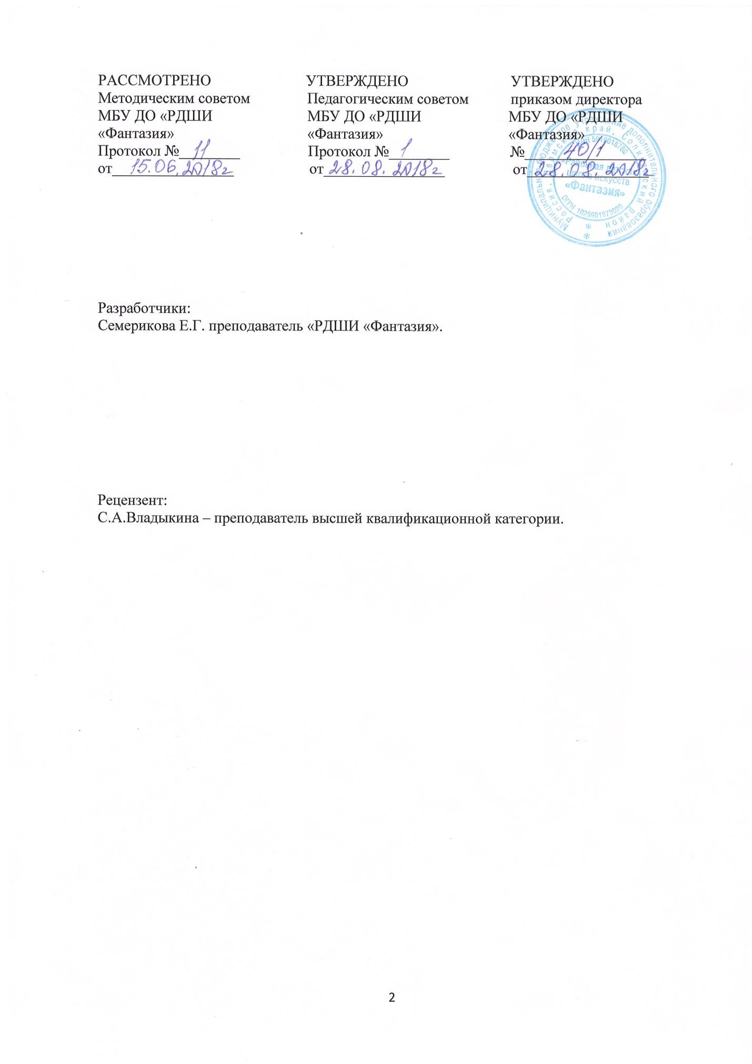

Содержание
Содержание………………………………………………………………………………………3
I.ПОЯСНИТЕЛЬНАЯ ЗАПИСКА………………………………………………………………4
1. Характеристика учебного предмета, его место и роль в образовательном процессе…………………………………………………………………………………………..4
2. Срок реализации учебного предмета «Постановка танцевальных номеров» ……...…4
3. Объем учебного времени, предусмотренный учебным планом Школы на реализацию учебного предмета «Постановка танцевальных номеров»………………….……………..….4
4. Форма проведения учебных аудиторных занятий ………………………………….......4
5. Цель и задачи учебного предмета «Постановка танцевальных номеров» …………....5
6. Обоснование структуры программы учебного предмета «Постановка танцевальных номеров» ........................................................................................................................................5
7. Методы обучения …………………..……………………………………………………..5
8. Описание материально-технических условий реализации учебного предмета ……....5
II.СОДЕРЖАНИЕ УЧЕБНОГО ПРЕДМЕТА, СВЕДЕНИЯ О ЗАТРАТАХ УЧЕБНОГО ВРЕМЕНИ, ПРЕДУСМОТРЕННОГО НА ОСВОЕНИЕ УЧЕБНОГО ПРЕДМЕТА «ПОСТАНОВКА ТАНЦЕВАЛЬНЫХ НОМЕРОВ»…………….…………………………….6
- Сведения о затратах учебного времени…………………………………………………6
- Требования по годам обучения…………………………………………………………..6
III.ТРЕБОВАНИЯ К УРОВНЮ ПОДГОТОВКИ ОБУЧАЮЩИХСЯ………………………..7
IV.ФОРМЫ И МЕТОДЫ КОНТРОЛЯ, СИСТЕМА ОЦЕНОК…………………………….....7
- Аттестация: цели, виды, форма, содержание…………………………………………...7
- Критерии оценки……………………………………………………………………….....8
V.МЕТОДИЧЕСКОЕ ОБЕСПЕЧЕНИЕ УЧЕБНОГО ПРОЦЕССА…………………………..8
1. Методические рекомендации педагогическим работникам по основным формам работы………………………………………………………………………………………….....8
VI.СПИСКИ РЕКОМЕНДУЕМОЙ УЧЕБНОЙ И МЕТОДИЧЕСКОЙ ЛИТЕРАТУРЫ…….9

- ПОЯСНИТЕЛЬНАЯ ЗАПИСКА

- Характеристика учебного предмета, его место и роль в образовательном процессе.
Дополнительная общеразвивающая программа «Постановка танцевальных номеров» разработана МБУ ДО «РДШИ «Фантазия» в соответствии с Федеральным законом от 29.12.2012 №273-ФЗ «Об образовании в Российской Федерации» и «Рекомендациями по организации образовательной и методической деятельности при реализации общеразвивающих программ в области искусств» (Письмо Министерства культуры от 21.11.2013г. №191-01-39/06-ги) с учетом современных тенденций в области хореографического искусства.
Процесс постановки танцевальных номеров формируют у обучающихся исполнительские умения и навыки в различных жанрах и направлениях танцевального творчества, знакомит с сущностью, выразительностью и содержательностью исполнительского искусства, способствует выявлению творческого потенциала и индивидуальности каждого обучающегося, включая в работу физический, интеллектуальный и эмоциональный аппарат ребенка. Обучающиеся должны получить возможность раскрыть заложенные в каждом творческие задатки и реализовать их в соответствующем репертуаре за период обучения.
Учебный предмет «Постановка танцевальных номеров» неразрывно связан со всеми предметами дополнительной общеразвивающей программы в области искусства «Хореографическое творчество». На занятиях применяются знания, умения, навыки, приобретенные обучающимися на уроках классического танца, народно-сценического танца.
При изучении предмета необходимо активно использовать современные технические средства, просмотр видеоматериала, кинофильмов, прослушивание музыкального материала, которые могут служить примером в изучении предмета «Постановка танцевальных номеров». Необходимо посещение концертов профессиональных и любительских коллективов, выставок, музеев с последующим их обсуждением.

- Срок реализации учебного предмета «Постановка танцевальных номеров»
Программа предназначена для обучения детей поступающих в возрасте от 8 до 10 лет. Срок обучения по данной программе составляет 4 года.

- Объем учебного времени, предусмотренный учебным планом Школы на реализацию учебного предмета «Постановка танцевальных номеров»

Нормативный срок обучения – 4 года Таблица 1

Классы | 1-4
Максимальная учебная нагрузка (в часах) | 272
Количество часов на аудиторные занятия | 136
Количество часов на внеаудиторные занятия | 136

- Форма проведения учебных аудиторных занятий
Основной формой работы с обучающимися по предмету «Постановка танцевальных номеров» является:
- Урок – 1 академический час (40 мин.)
Форма проведения занятий – мелкогрупповая, численность обучающихся в группе составляет от 4-10 человек. Форма обучения – очная.
- Цель и задачи учебного предмета «Постановка танцевальных номеров»
Цель: развитие танцевально-исполнительских способностей учащихся на основе приобретенного ими комплекса знаний, умений, навыков, необходимых для исполнения танцевальных композиций различных жанров и форм.
Задачи:
- Развитие танцевальности, чувства позы, умение правильно распределять сценическую площадку;
- Развитие музыкальности, координации движений;
- Развитее чувства ансамбля (чувства партнерства), двигательно-танцевальных способностей, артистизма;
- Приобретение обучающимися опыта творческой деятельности и публичных выступлений;
- Развитие эмоциональности, памяти, мышления, воображения и творческой активности в ансамбле.

- Обоснование структуры программы учебного предмета «Постановка танцевальных номеров»
Обоснованием структуры программы являются ФГТ, отражающие все аспекты работы преподавателя с обучающимися.
Программа содержит следующие разделы:
- сведения о затратах учебного времени, предусмотренного на освоение учебного предмета;
- описание дидактических единиц учебного предмета;
- распределение учебного материала (учебно-тематический план);
- требования к уровню подготовки обучающихся;
- формы и методы контроля, система оценок;
- методическое обеспечение учебного процесса.
В соответствии с вышеперечисленными направлениями строится основной раздел программы «Содержание учебного предмета».

- Методы обучения
Для достижения поставленной цели и реализации задач предмета используются следующие методы обучения:
- Словесные: объяснение, рассказ, беседа;
- Наглядные: иллюстрации, дидактические материалы;
- Репродуктивные: тренировочные упражнения, демонстрация видео и аудио материалов;
- Поисково-творческие: участие в концертах, внутришкольных мероприятиях.

- Описание материально-технических условий реализации учебного предмета «Постановка танцевальных номеров»
Материально-техническая база образовательного учреждения должна соответствовать санитарным и противопожарным нормам, нормам охраны труда.
Кабинет для предмета «Постановка танцевальных номеров» оснащен фортепиано; хореографическим станком, большими зеркалами; звукотехническим оборудованием.
Обучающиеся обеспечиваются доступом к библиотечным фондам, фондам аудио и видео записей. Библиотечный фонд Школы укомплектован печатными изданиями основной и дополнительной учебной и учебно-методической литературой по всем учебным предметам.

- СОДЕРЖАНИЕ УЧЕБНОГО ПРЕДМЕТА, СВЕДЕНИЯ О ЗАТРАТАХ УЧЕБНОГО ВРЕМЕНИ, ПРЕДУСМОТРЕННОГО НА ОСВОЕНИЕ УЧЕБНОГО ПРЕДМЕТА «ПОСТАНОВКА ТАНЦЕВАЛЬНЫХ НОМЕРОВ»

- Сведения о затратах учебного времени
Таблица 2
Класс | 1 | 2 | 3 | 4
Продолжительность учебных занятий (в неделях) | 34 | 34 | 34 | 34
Объем часов аудиторной учебной нагрузки в неделю | 2 | 2 | 2 | 2
Объем часов аудиторных занятий по годам обучения | 68 | 68 | 68 | 68
Общее количество часов аудиторной нагрузки за весь период обучения | 272
Максимальная учебная нагрузка в неделю | 2 | 2 | 2 | 2
Объем часов максимальной нагрузки по годам обучения | 68 | 68 | 68 | 68
Общее количество часов максимальной нагрузки за весь период обучения | 272

- Требования по годам обучения
Настоящая программа отражает разнообразие репертуара, его академическую направленность, а также возможность индивидуального подхода к каждому ученику.

Год обучения | Жанр, форма и стиль хореографической постановки | Сценические требования | Примерный репертуарный план
I | Детский танец  Хореографические сюиты из детских танцев. Групповые (массовые) с простой композицией. Перестроения из линии в круг, из линии в колонну, полукруг и наоборот. | Синхронность. Ансамбль исполнения. Музыкальность. Передача образа. Сценическое внимание. | Танцевальная сюита «Лягушата».  Танец с зонтиками «Тучка».  Танец «Веселая мышка».  Танец «Барыня» (на русском материале).
II | Детский танец  Групповые (массовые) с усложненной композицией, т.е. с различными формами перестроения. От простых к более сложным. | Синхронность. Ансамбль исполнения. Музыкальность. Передача образа.  Внимание к партнеру. Работа с предметами. | Танцевальная сюиты: «Первоклашки», «Веселая песенка».  Танец «Школьная полька».  Танец «Малинки».  Танец «Татарский» (с использованием народных тем).
III | Эстрадный танец  Групповые (массовые) с усложненной композицией. Парные танцы. Танец с предметами-бутафория. | Синхронность. Ансамбль исполнения. Музыкальность. Передача образа.  Внимание к партнеру. Работа с предметами. | Хореографическая композиция «Бескозырка белая».  Танец «Восточные принцессы».  Танец «Буги-вуги».  Танец «Немецкая полька».  Танец «Финская полька».
IV | Эстрадный танец  Групповые (массовые) с усложненной композицией. Парные танцы. Танец с предметами-бутафория.  Использование элементов классического танца и русского танца. | Четкое выполнение композиции танца.  Техника исполнения.  Эмоциональность.  Передача характера танца. | Хореографическая композиция «Рукодельницы» (использование татарских мотивов).  Танец «Веночек» (использование украинских мотивов).  Танец «Перепляс» (использование русских мотивов).  Танец «Короли ночной Вероны» (использование элементов классического танца).

III. ТРЕБОВАНИЯ К УРОВНЮ ПОДГОТОВКИ ОБУЧАЮЩИХСЯ
Уровень подготовки обучающихся является результатом освоения программы учебного предмета «Постановка танцевальных номеров», который предполагает формирование следующих знаний, умений, навыков, таких как:
- Знание основ техники безопасности на учебных занятиях и концертной площадке;
- Знание принципов взаимодействия музыкальных и хореографических средств выразительности;
- Умение исполнять танцевальные номера;
- Умение определять средства музыкальной выразительности в контексте хореографического образа;
- Умение самостоятельно создавать музыкально-двигательный образ;
- владения различными танцевальными движениями, упражнениями на развитие физических данных;
- ансамблевое исполнение танцевальных номеров;
- сценическая практика.

IV. ФОРМЫ И МЕТОДЫ КОНТРОЛЯ, СИСТЕМА ОЦЕНОК
- Аттестация: цели, виды, форма, содержание.
Оценка качества реализации программы «Постановка танцевальных номеров» включает в себя текущий контроль успеваемости, промежуточную аттестацию обучающихся.
Успеваемость учащихся проверяется на различных выступлениях: зачетах, контрольных уроках, концертах, конкурсах и т.д.
Текущий контроль успеваемости учащихся проводится в счет аудиторного времени, предусмотренного на учебный предмет.
Промежуточная аттестация проводится в форме контрольных уроков, зачетов. Контрольные уроки, зачеты могут проходить в виде просмотра концертных номеров. Контрольные уроки и зачеты в рамках промежуточной аттестации проводятся на завершающих полугодие учебных занятиях в счет аудиторного времени, предусмотренного на учебный предмет.

- Критерии оценки
Для аттестации обучающихся создаются фонды оценочных средств, которые включают в себя методы контроля, позволяющие оценить приобретенные знания, умения и навыки.
Таблица 3
Оценка | Критерии оценивания выступления
5 («отлично») | технически качественное и художественно осмысленное исполнение, отвечающее всем требованиям на данном этапе обучения
4 («хорошо») | оценка отражает грамотное исполнение с небольшими недочетами (как в техническом плане, так и в художественном)
3 («удовлетворительно») | исполнение с большим количеством недочетов, а именно: неграмотно и невыразительно выполненное движение, слабая техническая подготовка, неумение анализировать свое выступление, незнание методики исполнения изученных движений

Согласно ФГТ данная система оценки качества исполнения является основной. В зависимости от сложившихся традиций того или иного учебного заведения и с учетом целесообразности оценка качества исполнения может быть дополнена системой «+» и «-», что даст возможность более конкретно и точно оценить выступление учащегося. Фонды оценочных средств призваны обеспечивать оценку качества приобретенных выпускниками знаний, умений и навыков. Оценки выставляются по окончании каждой четверти и полугодий учебного года.

V. МЕТОДИЧЕСКОЕ ОБЕСПЕЧЕНИЕ УЧЕБНОГО ПРОЦЕССА
- Методические рекомендации педагогическим работникам
Программа по предмету «Постановка танцевальных номеров» предлагает примерный репертуар хореографических постановок. Каждое образовательное учреждение имеет танцевальные номера, составляющие основу репертуара данного учреждения.
Занятия на каждом году обучения строятся по следующей схеме: вводное слово преподавателя; слушание музыки и ее анализ; разучивание элементов танца, поз, переходов и рисунка танца.
Вводное слово преподавателя. Перед разучиванием нового танца преподаватель сообщает о нем некоторые сведения: история возникновения. Характерные особенности музыки и хореографии. Если танец построен на элементах народной пляски, необходимо рассказать о характерных чертах данного народа.
Слушание музыки и ее анализ. Преподаватель предлагает прослушать музыку к танцу, определить ее характер, темп, музыкальный размер и т.д.
Разучивание элементов танца, танцевальных движений, поз, переходов и рисунка танца. При разучивании движений с обучающимися хорошие результаты дает метод, при котором ученики повторяют движения вместе с объяснением и показом педагога, а затем исполняют их самостоятельно. Для разучивания особенно сложных движений может быть применено временное упрощение. Затем движения постепенно усложняются, приближаясь к законченной форме. Когда основные движения, позы, рисунок изучены, необходимо приступать к соединению их в танцевальные комбинации.
Любой танец – классический, народный – эмоционально окрашен. В любом танце утверждаются определенные черты характера, определенные взаимоотношения между исполнителями. Работа над танцевальным образом начинается со слушания музыки и постепенно переходит к отработке движений.
При организации образовательного процесса используются методы: наблюдение, убеждение, создание ситуации успеха для каждого обучающегося. Словесное объяснение преподавателя используется на занятиях и включает в себя основные рабочие и профессиональные термины, точные определения. Показ движений применяется педагогом для передачи обучающимся характеры движений.
Все замечания по ходу занятия делаются в спокойной, требовательной, но доброжелательной форме, без намека на унижение личности обучающегося, с обязательными элементами поощрения и похвалы даже самых незначительных успехов.

VI. СПИСКИ РЕКОМЕНДУЕМОЙ УЧЕБНОЙ И МЕТОДИЧЕСКОЙ ЛИТЕРАТУРЫ
- А.Я.Ваганова «Основы классического танца» Санкт-Петербург.:изд. «Лань»2001г

- В.Костровицкая «100 уроков классического танца» Л.: «Искусство» 1981г

- Т.Березова «Классический танец в детских хореографических коллективах» Изд. «Музыка Украина» 1977,1979г

- С.Л.Фадеева «Методика преподавания классического танца в самодеятельном коллективе». Воткинск 1993г

- А.Климов «Основы русского народного танца» М.: Издательство МГИК 1994г

- Ю.М.Чурко «Белорусский народный танец» Самодеятельный театр М.: 1991г

- Э.Королева «Молдавский театр»

- В.Куберт «Самодеятельный театр» М.: 1984г

- Г.Тагиров «Татарские танцы» Татарское книжное издательство Казань 1960г

- Г.Я.Власенко «Танцы народов Поволжья» Издательство «Самарский Университет».1992г

- Л.Г.Степанова «Танцы народов СССР» Изд. «Советская Россия» М.: 1971г

- Л.Г.Степанова «Народные сюжетные танцы» М.: 1967г

- Н.И.Заикин, Н.А. Заикина «Областные особенности русского народного танца».
Учебное пособие.1 часть – 2003г, Орел.

- Н.И.Заикин, Н.А. Заикина «Областные особенности русского народного танца».
Учебное пособие.2 часть – 2004г, Орел.

